1. Получение товаров с ценой, оценкой, кол-вом отзывов, галереей (product, review, product_gallery)

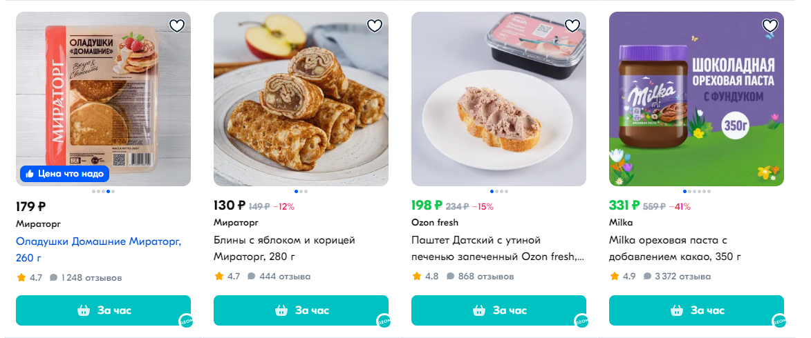

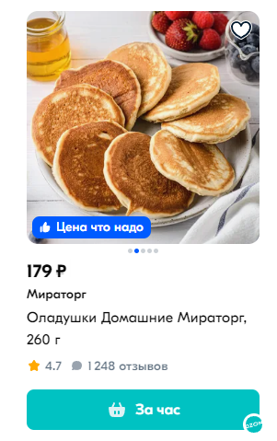

1. Получение характеристик, специфичных для товара или категории для заполнения в админке (type, attribute_type, attribute, filling_attribute_rule, rule, product_attribute)
2. Получение значений характеристик продукта (product_attribute_value, attribute)

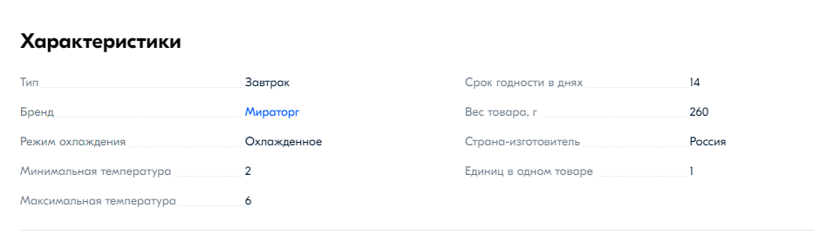

1. Получение отзывов о продукте с галереей и ответами на отзыв (review, review_gallery, answer_review)

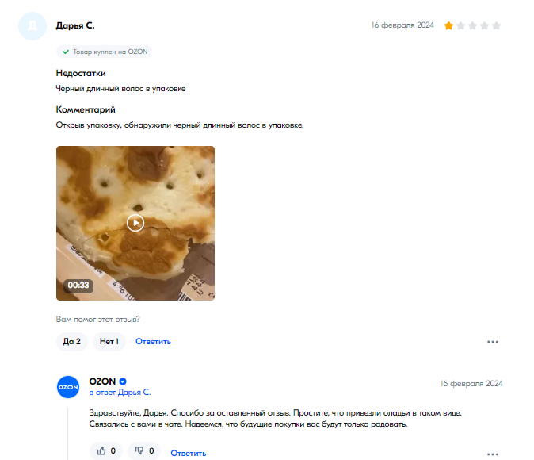

1. Получение вопросов по товару



1. Фильтрация товаров по тегу, категории, бренду, акции (tag, product, brand, category, promotionm)
2. Получение товаров которые являются вариацией этого товара (group)

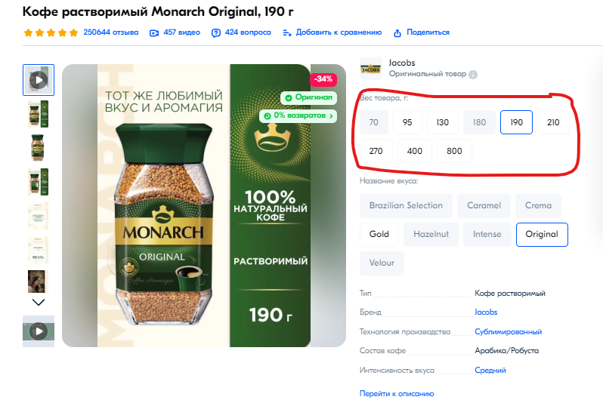

1. Фильтрация товаров по характеристикам (attribute_type, product_attribute, product)
2. Выборка фильтра по категории. Пример: при вводе “кофе” в поиск, мы получаем характеристики кофе (type, attribute_type)

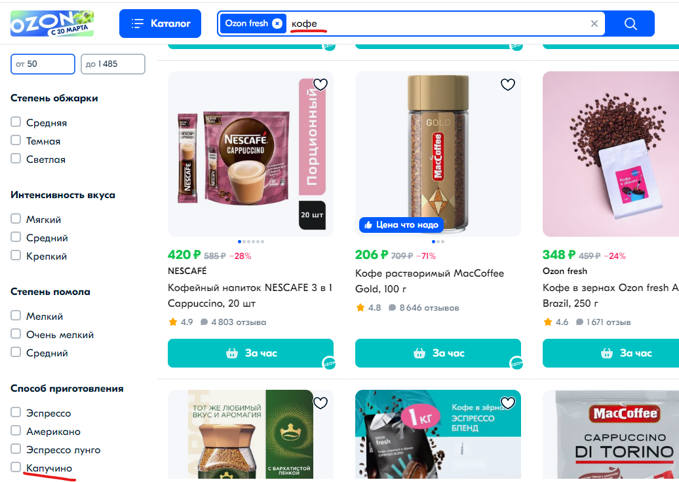

1. Получение товаров для по категориям (**Comparison, product, product_category**)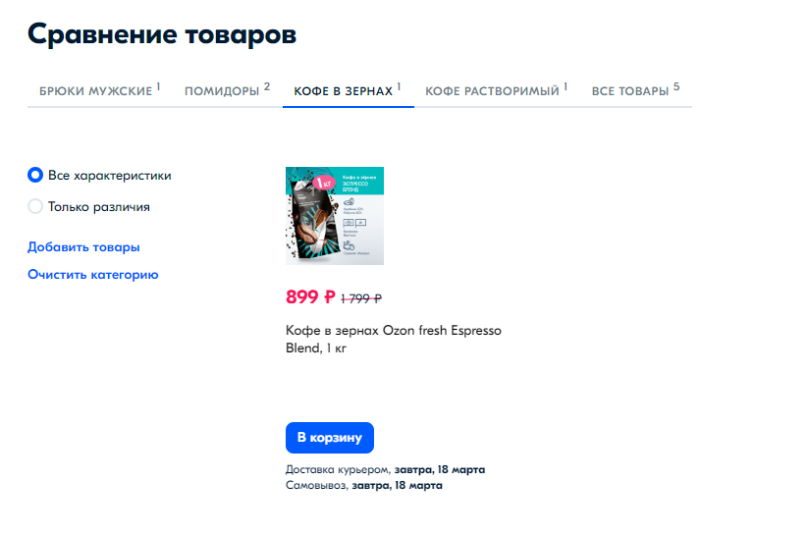
2. Сравнение товаров одного типа по характеристикам (product, attribute, product_attribute_value)

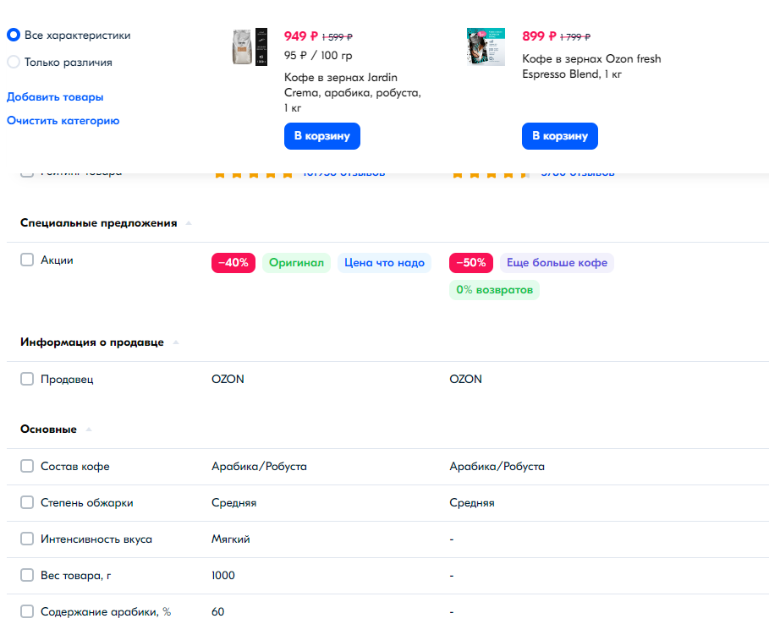

1. Получение товаров из “Любимое” (favorite)
2. Получение точек замовывоза (pickup point)
3. Получение контаков о пользователе и его адресов доставки(user, contact, delivery_address)
4. Получение товаров из корзины (basket)
5. Формирование заказа на основании товаров из корзины (order)
6. Получение статуса доставки по заказу (order, delivery)
7. Оценка заказа, доставки после доставки (delivery, order)
8. Оформление возврата с указанием товаров из заказа и причины вместе с галереей (refund)